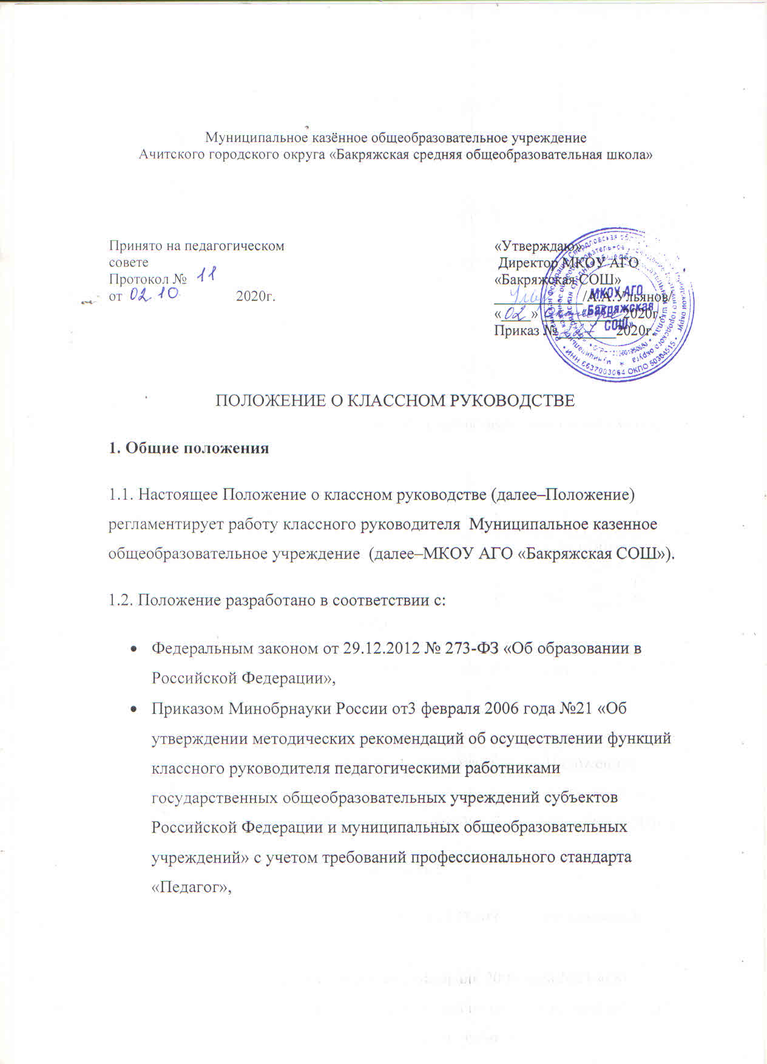
- Уставом МКОУ АГО «Бакряжская СОШ»
1.3. Классными руководителями являются педагогические работники в МКОУ АГО «Бакряжская СОШ», которым предоставляются права, социальные гарантии меры социальной поддержки в соответствии с Федеральным законом от 29.12.2012 № 273-Ф3 «Об образовании в Российской Федерации».
1.4. Классное руководство распределяется администрацией МКОУ АГО «Бакряжская СОШ», закрепляется за работником с его согласия, исходя из интересов МКОУ АГО «Бакряжская СОШ» с учетом педагогического опыта, мастерства, индивидуальных особенностей.
1.5.Классное руководство устанавливается с целью регулирования состава и содержания действий, выполняемых при его осуществлении как конкретного вида дополнительной педагогической деятельности, которую педагогический работник принимает на себя добровольно на условиях дополнительной оплаты и надлежащего юридического оформления.
1.6.Классное руководство не связанно с занимаемой педагогическим работником должностью и не входит в состав его должностных обязанностей.
1.7. Классный руководитель в своей деятельности руководствуется:
- Конституцией Российской Федерации;
- Семейным кодексом Российской Федерации;
- Федеральным законом от 29.12.2012 № 273-ФЗ «Об образовании в Российской Федерации»;
- Федеральным законом от 24.07.1998 № 124-ФЗ «Об основных гарантиях прав ребенка в Российской Федерации»;
- Федеральным законом от 24.06.1999 № 120-ФЗ «Об основах системы профилактики безнадзорности и правонарушений несовершеннолетних»;
- Федеральным законом от 29.12.2010 № 436-ФЗ «О защите детей от информации, причиняющей вред их здоровью и развитию»;
- Указом Президента Российской Федерации от 07.05.2012 № 597 «О мероприятиях по реализации государственной социальной политики»;
- Указом Президента Российской Федерации от 07.05.2018 № 204 «О национальных целях и стратегических задачах развития Российской Федерации на период до 2024 года»;
- Распоряжением Правительства Российской Федерации от 29.05.2015 № 996-р «Об утверждении Стратегии развития воспитания в Российской Федерации на период до 2025 года»;
- ФГОС начального общего образования, утвержденного приказом Минобрнауки России от 06.10.2009 № 373;
- ФГОС основного общего образования, утвержденного приказом Минобрнауки России от 17.12.2010 № 1897;
- ФГОС среднего общего образования, утвержденного приказом Минобрнауки России от 17.05.2012 № 413;
- Приказом Минобрнауки России от 11.05.2016 № 536 «ОбутвержденииОсобенностейрежимарабочеговремениивремениотдыхапедагогическихииныхработниковорганизаций, осуществляющих образовательную деятельность».
1.8.Свою деятельность классный руководитель осуществляет в тесном контакте с администрацией МКОУ АГО «Бакряжская СОШ», органами школьного и классного ученического самоуправления, родителями (законными представителями), классным родительским советом, психологом, педагогом-организатором, педагогами дополнительного образования.
2. Цели, задачи, принципы деятельности классного руководителя
2.1. Цели, задачи и принципы деятельности классного руководителя определяются базовыми целями и принципами воспитания, социализации и развития личности обучающихся, изложенными в Федеральном законе от 29.12.2012 № 273-ФЗ «Об образовании в Российской Федерации», Указе Президента Российской Федерации от 07.05.2018 № 204 «О национальных целях и стратегических задачах развития Российской Федерации на период до 2024 года» и распоряжении Правительства Российской Федерации от 29.05.2015 № 996-р «Об утверждении Стратегии развития воспитания в Российской Федерации на период до 2025 года».
2.2. Цели работы классного руководителя:
Формирование и развитие личности в соответствии с семейными и общественными духовно-нравственными и социокультурными ценностями.
2.3. Принципы организации работы классного руководителя при решении социально-значимых задач и содержания воспитания и успешной социализации обучающихся:
- Опора на духовно-нравственные ценности народов Российской Федерации, исторические и национально-культурные традиции;
- Организация социально открытого пространства духовно-нравственного развития и воспитания личности гражданина России;
- Нравственный пример педагогического работника;
- Интегративность программ духовно-нравственного воспитания;
- Социальная востребованность воспитания;
- Поддержка единства, целостности, преемственности и непрерывности воспитания;
- Признание определяющей роли семьи ребенка и соблюдение прав родителей (законных представителей) несовершеннолетних обучающихся;
- Обеспечение защиты прав и соблюдение законных интересов каждого ребенка, в том числе гарантий доступности ресурсов системы образования;
- Кооперация и сотрудничество субъектов системы воспитания (семьи, общества, государства, образовательных и научных организаций).
2.4. Задачи деятельности классного руководителя:
- Создание благоприятных психолого-педагогических условий в классе путем гуманизации межличностных отношений, формирования навыков общения обучающихся, детско-взрослого общения, основанного на принципах взаимного уважения и взаимопомощи, ответственности, коллективизма и социальной солидарности, недопустимости любых форм и видов травли, насилия, проявления жестокости;
- Формирование у обучающихся высокого уровня духовно-нравственного развития, основанного на принятии общечеловеческих и российских традиционных духовных ценностей и практической готовности им следовать;
- Формирование внутренней позиции личности обучающегося по отношению к негативным явлениям окружающей социальной действительности, в частности по отношению к кибербуллингу, деструктивным сетевым сообществам, употреблению различных веществ, способных нанести вред здоровью человека, культу насилия, жестокости и агрессии, обесцениванию жизни человека и др.;
- Формирование у обучающихся активной гражданской позиции, чувства ответственности за свою страну, причастности к историко-культурной общности российского народа и судьбе России, включая неприятие попыток пересмотра исторических фактов, в частности событий и итогов Второй мировой войны;
- Формирование способности обучающихся реализовывать свой потенциал в условиях современного общества за счет активной жизненной и социальной позиции, использования возможностей волонтерского движения, детских общественных движений, творческих и научных сообществ.
3. Функциональные обязанности классного руководителя
1. Классный руководитель организует и регулирует поведение обучающихся, несет ответственность за их жизнь, здоровье и безопасность во время образовательного процесса. Для этого:
  - создает необходимые условия для охраны и укрепления здоровья в рамках своей компетенции (совместно с медицинским работником в образовательной организации и родителями разрабатывает и реализует комплекс мер по охране и укреплению здоровья, мотивирует обучающихся к занятиям физкультурой и спортом, проводит инструктажи по технике безопасности, по правилам пожарной безопасности, дорожного движения, поведения на улице, воде и т. д., организует охват обучающихся горячим питанием, формирует приверженность обучающихся к здоровому горячему питанию);
  - своевременно информирует руководителя образовательной организации о ситуациях и случаях, угрожающих безопасности участников образовательных отношений, о происшествиях и несчастных случаях с обучающимися класса;
  - оперативно регулирует возникающие противоречия и конфликтные ситуации, выявляет обучающихся, имеющих проблемы в сфере межличностных отношений, привлекает для этой работы психолого-педагогическую службу образовательной организации;
  - осуществляет работу с обучающимися по профилактике вредных привычек, потребления психоактивных веществ, никотиновой и алкогольной зависимостей, пропаганде здорового и безопасного образа жизни; формированию навыков законопослушного поведения;
  - проводит изучение аккаунтов социальных сетей обучающихся в информационно-телекоммуникационной сети Интернет (не реже 1 раза в месяц) в соответствии с нормами российского законодательства с целью изучения личности и окружения обучающихся, предупреждения вовлечения их в деструктивное и противоправное поведение; обнаружения информации, которая может нанести вред физическому и психическому здоровью;
  - выявляет обучающихся с признаками девиантного и деструктивного поведения, совместно с социальным педагогом, педагогом-психологом, администрацией школы, родителями (законными представителями) разрабатывает и реализует комплекс профилактических мер, в том числе, по оказанию психологической помощи обучающимся;
  - выявляет обучающихся, относящихся к социально незащищенным категориям и организует взаимодействие педагогических работников по их психолого-педагогическому сопровождению в общеобразовательной организации;
  - способствует формированию навыков безопасного поведения обучающихся в информационно-телекоммуникационной сети Интернет, сетевого этикета, культуры пользователя посредством проведения тематических классных часов, бесед, игр, квестов, родительских собраний и других форм взаимодействия, в том числе используя информационно-телекоммуникационную сеть Интернет.

- Классный руководитель способствует развитию обучающихся, независимо от их способностей и характера, для чего:
  - анализирует результаты процесса воспитания: определяет состояние и перспективы развития классного коллектива;
  - разрабатывает и реализует ежегодный план воспитательной работы класса в соответствии с локальными актами образовательной организации (ставит цели, задачи, планирует воспитательные события, привлекая родительский комитет класса к разработке и реализации плана воспитательной работы, согласовывает план воспитательной работы с администрацией школы, проектирует и организует различные виды индивидуальной, групповой, коллективной деятельности класса, вовлекающей обучающихся в общественно-ценностные отношения);
  - проектирует программы индивидуальной поддержки и сопровождения обучающихся (выбирает и корректирует формы и методы воспитания с учетом индивидуальных особенностей и образовательных результатов обучающихся, применяет современные подходы, используя различные ресурсы (в том числе цифровые) для индивидуализации воспитательной деятельности.

3. Классный руководитель проектирует и реализует воспитательные программы:
  - осуществляет взаимодействие с педагогическими работниками и администрацией образовательной организации для координации работы, направленной на личностное развитие обучающихся;
  - оказывает методическую и организационную поддержку в разработке и реализации социальных проектов обучающихся;
3.3. предпринимает действия для соблюдения специальных условий, необходимых для получения образования лицами с особыми образовательными потребностями (инициирует и, в случае необходимости, информирует руководителя о несоблюдении прав обучающегося).

- Классный руководитель проводит воспитательную работу
с обучающимися на учебных занятиях и во внеурочной деятельности:
  - организует взаимодействие обучающихся, направленное на соблюдение ими дисциплины и норм поведения;
  - организует в классе воспитательные события в рамках деятельности коллектива, используя педагогически обоснованные формы, средства, методы воспитания, с учетом культурных, возрастных, гендерных и индивидуальных особенностей обучающихся (тематические классные часы не реже 1 раза в месяц, конкурсы, спектакли, концерты, слеты, соревнования, игры, виртуальные флешмобы и др.), в том числе организует неформальное общение с коллективом обучающихся (туристические походы, экскурсии и др.);
  - организует социально значимую, профориентационную и творческую деятельность обучающихся, обеспечивая их индивидуальное развитие;
  - использует для организации деятельности современные интерактивные формы, включая собственные информационные ресурсы (страница или группа в социальной сети, блог педагога в информационно-телекоммуникационной сети Интернет).

- Классный руководитель осуществляет помощь и поддержку в организации деятельности ученических органов самоуправления:
  - обеспечивает включение обучающихся в сферу общественной самоорганизации через соуправление и/ или самоуправление в классе /школе
с учетом возрастных особенностей обучающихся, в деятельность детско-юношеских общественных организаций и движений;
  - организует и сопровождает деятельность детского, детско-взрослого сообщества класса временного и постоянного характера (творческие группы, объединения, детские общественные объединения, волонтерские и добровольческие отряды, медиа-сообщества и т.д.);
  - регулирует межличностные отношения между обучающимися (проводит в рамках своей компетенции диагностику межличностных отношений в коллективе, владеет информацией о характере взаимоотношений обучающихся класса и учителей-предметников.
- Классный руководитель обеспечивает взаимодействие с участниками образовательных отношений по вопросам воспитания и социализации обучающихся в рамках своей компетенции:
  - осуществляет межведомственное взаимодействие с социальными партнерами образовательной организации по вопросам воспитания и социализации обучающихся в рамках своей компетенции;
  - использует различные способы организации деятельности и приемы мотивации обучающихся для установления взаимопонимания и взаимоуважения, в том числе, посредством организаций виртуального сообщества в информационно-телекоммуникационной сети Интернет;
  - использует конструктивные воспитательные усилия родителей (законных представителей) обучающихся, помощь семье в решении вопросов воспитания ребенка;
  - обеспечивает связь общеобразовательной организации с семьей, организует взаимодействие с родителями (законными представителями) обучающихся (проводит анализ социально-бытовых условий, оказывает им помощь в воспитании обучающихся в различных формах (при необходимости посещение семьи на дому, организация родительских собраний не реже 1 раза в четверть, консультирование, проведение бесед, в том числе с использованием информационно-телекоммуникационной сети Интернет и т.д.);
  - прогнозирует академическую успеваемость обучающихся (проводит мониторинг успеваемости, участвует в разработке и реализации индивидуальных траекторий образования, планирует и реализует работу с одарёнными, с неуспевающими обучающимися).
- Классный руководитель ведет документацию классного руководителя в соответствии с локальными актами образовательной организации:
  - своевременно заполняет соответствующие страницы в электронном или бумажном варианте классного журнала, дневников обучающихся;
  - представляет план воспитательной работы на учебный год;
  - совместно с социальным педагогом ведет социальный паспорт класса, социальный паспорт семей, находящихся в трудной жизненной ситуации и др.);
  - осуществляет контроль успеваемости и посещаемости учебных занятий каждого обучающегося;
  - ведет учет занятости обучающихся во внеклассной, внеурочной деятельности и в системе дополнительного образования.

4. Оценка эффективности деятельности классного руководителя
4.1. К критериям эффективности процесса деятельности, связанной с классным руководством, относятся:
- Комплексность, как степень охвата в воспитательном процессе направлений, обозначенных в нормативных документах;
- Адресность, как степень учета в воспитательном процессе возрастных и личностных особенностей детей, характеристик класса;
- Инновационность, как степень использования новой по содержанию и формам подачи информации, личностно значимой для современных обучающихся, интересных для них форм и методов взаимодействия, в том числе интернет - ресурсов, сетевых сообществ, блогов и т. д.;
- Системность, как степень вовлеченности в решение воспитательных задач разных субъектов воспитательного процесса.
4.2. Оценка эффективности происходит один раз в год в результате проведения экспертизы. Экспертизу проводит комиссия, члены которой назначаются директором МКОУ АГО «Бакряжская СОШ»
4.3. Экспертное оценивание происходит по следующим критериям:
- Сформированность знаний, представлений о системе ценностей гражданина России;
- Сформированность позитивной внутренней позиции личности обучающихся в отношении системы ценностей гражданина России;
- Наличие опыта деятельности на основе системы ценностей гражданина России.
4.4. Результаты оценки эффективности деятельности по классному руководству являются основой для поощрения классных руководителей.
5. Механизмы стимулирования классных руководителей
5.1. Материальное стимулирование выражается в форме ежемесячных выплат и является обязательным условием возложения на педагогов с их письменного согласия этого дополнительного вида деятельности.
5.2. Нематериальное стимулирование формируется по направлениям:
5.2.1. Организационное стимулирование, направленное на создание благоприятных условий деятельности для осуществления классного руководства, включая:
- Создание эффективных механизмов взаимодействия всех субъектов воспитательной деятельности между собой и администрацией МКОУ АГО «Бакряжская СОШ»;
- Создание системы наставничества и организацию методического объединения педагогических работников, осуществляющих классное руководство;
- Организацию рабочих мест для педагогических работников с учетом дополнительных задач по классному руководству.
5.2.2. Социальное стимулирование, предполагающее привлечение к принятию решений, участию в управлении коллективом, делегирование важных полномочий и создание условий для профессионального развития и роста, включая:
- Наделение полномочиями и статусом наставника, руководителя методического объединения педагогических работников, осуществляющих классное руководство;
- Предоставление возможности участия в конкурсах профессионального мастерства с целью развития личностной и профессиональной самореализации;
- Предоставление возможности повышения квалификации, участия в стажировках, вебинарах, семинарах и других мероприятиях образовательного характера.
5.2.3. Психологическое стимулирование, предполагающее использование разных механизмов создания благоприятного психологического климата в педагогическом коллективе, в том числе с учетом интересов всех педагогических работников, осуществляющих классное руководство, включая:
- Создание механизмов разрешения и предотвращения конфликтных ситуаций между участниками образовательных отношений;
- Организацию консультаций и создание условий для психологической разгрузки и восстановления в МКОУ АГО «Бакряжская СОШ» или в не ее для профилактики профессионального выгорания в связи с осуществлением педагогическими работниками классного руководства.
5.2.4. Моральное стимулирование педагогических работников, обеспечивающее удовлетворение потребности в уважении со стороны коллектива, администрации МКОУ АГО «Бакряжская СОШ», родителей (законных представителей) несовершеннолетних обучающихся и социума с использованием всех форм поощрения деятельности по классному руководству, включая:
- Публичное признание результатов труда педагогических работников, осуществляющих классное руководство, в виде благодарности с занесением в трудовую книжку, награждения почетными грамотами и благодарственными письмами различного уровня, выдачи статусных знаков отличия, размещения их фотопортретов с аннотациями на доске почета;
- Размещение информации об успехах социально-значимой деятельности педагогических работников, осуществляющих классное руководство, в СМИ и на официальном сайте МКОУ АГО «Бакряжская СОШ»;
- Информирование родительской общественности о достижениях, связанных с осуществлением педагогическими работниками классного руководства;
- Организацию исполнительными органами государственной власти и органами местного самоуправления конкурсов для выявления лучших педагогических работников, осуществляющих классное руководство;
- Учреждение в субъекте Российской Федерации региональных наград для педагогических работников, осуществляющих классное руководство: нагрудного знака, почетного звания, региональных премий.

